КУЛЬТУРНЫЙ
ДНЕВНИК ученицы 6 класса
Мамедовой Рамили
МКОУ «Степновская ООШ»

2021 год

Дорогой друг!
Перед тобой культурный дневник школьника. Он предназначен не для выставления отметок и записывания домашнего задания. Он станет тебе полезен в другом.
В прошлом (да и сегодня) в России существовали традиции – люди вели дневники, записывая в них свои впечатления об увиденном, прочитанном, прочувственном. Многие из этих дневников стали впоследствии основой для создания знаменитых книг, проведения научных исследований, написания энциклопедий и словарей.
Твой культурный дневник поможет тебе сделать свои наблюдения, открытия, проекты и исследования в области истории, культуры и искусства Российской Федерации, Республики Дагестан и села и города. В нем ты сможешь представить собственные мысли после посещения музеев, концертных залов, памятных исторических мести своей малой родины.
Чтобы украсить дневник, ты можешь (вместе с родителями) подготовить фотографии, рисунки, коллажи, добавить в него тексты и другие материалы.
Желаем тебе интересных встреч, путешествий, знакомств с музыкой, спектаклями, выставками, народными традициями, архитектурными сооружениями!
Удачи!

Раздел 1. ИСТОРИЯ И КУЛЬТУРА РОДНОГО КРАЯ.
Дербент- город на юге России в Республике Дагестан на узком проходе между Каспийским морем и предгорьем Кавказа.

№ | Дата, форма посещения (очная или дистанционная) | Посещение с родителями/групповое/индивидуальное | Название, место расположения | Впечатление | Фотографии
1 | 04.03.2021г  Дистанционная | Групповое.  Посещение культурно-исторических мест. | Дербент-музей под открытым небом. | Красивый музей город Нарын-кала. Высокие и широкие стены. | 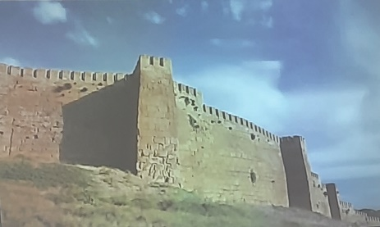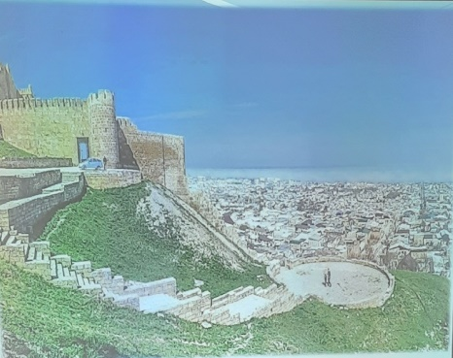
2 | 11.03.2021год  Дистанционная | Групповое Посещение | Джума мечеть | Мне понравился Джума мечеть, потому что там красивые стены. Ворота откуда заходят в мечеть все расписаны. Дербент –это город трех религий и все люди там живут в мире и согласии. Мы много узнали нового и теперь я хочу попросить своих родителей летом посетить этот город. | 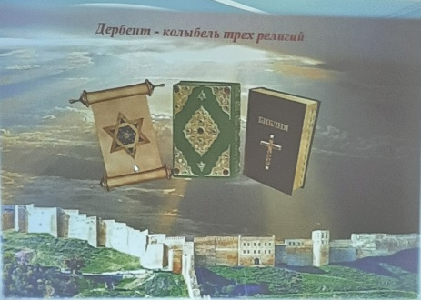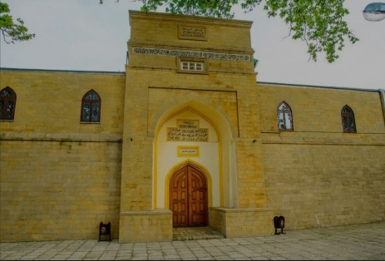

Раздел 2. Дагестан - мой край родной.
Полон край мой силы и величья, полон, птиц чьи песни веселы,
И парят над ним как боги птичьи, много раз воспетые орлы.

№ | Дата, форма посещения (очная или дистанционная) | Посещение с родителями/групповое/индивидуальное | Название, место расположения | Впечатление | Фотографии
1 | 10.04.2021 год  Дистанционная | Групповое посещение | РД город Дербент | Древний старый город, там хорошо сохранились памятники, музеи. Мне понравилось то, что на протяжении большого времени в Дербенте сохранилось столько памятников. | 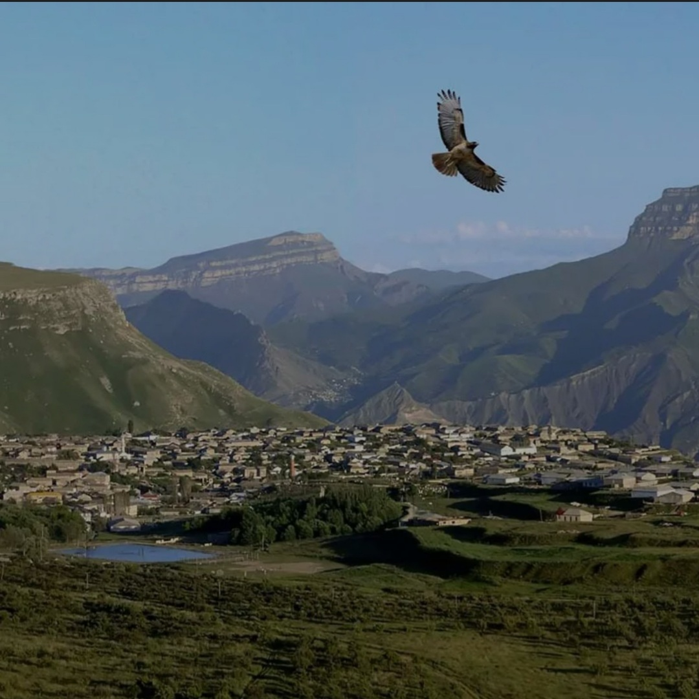  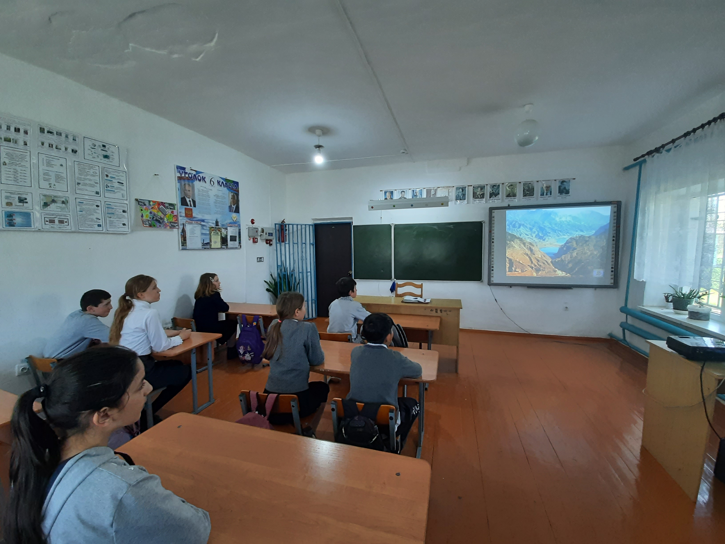  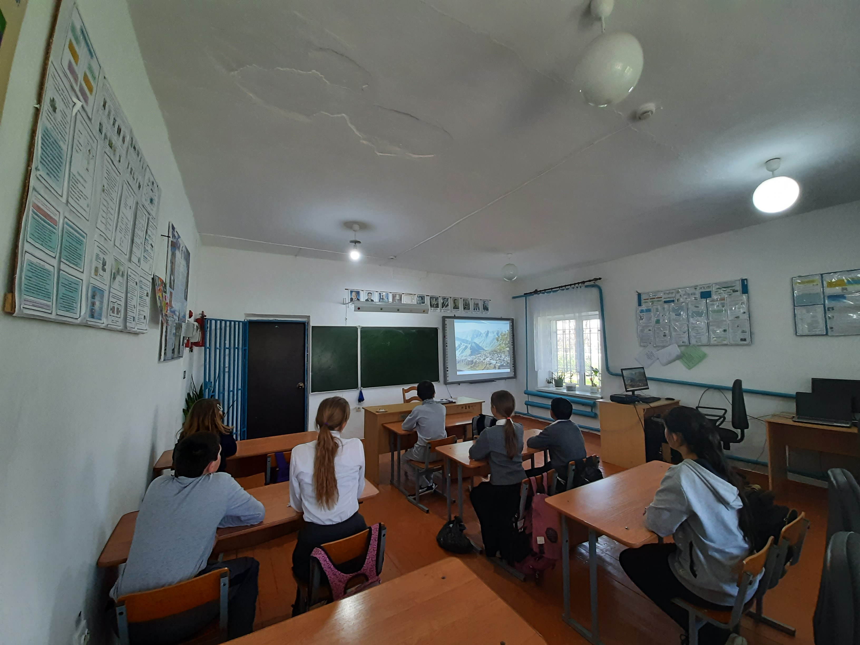

Раздел 3. Никто не забыт…
Никто не забыт! Ничто не забыто!
Я всегда буду помнить своего прадеда и всех ветеранов Великой Отечественной Войны, которые подарили нам мирную и свободную жизнь.

№ | Дата, форма посещения (очная или дистанционная) | Посещение с родителями/групповое/индивидуальное | Название, место расположения | Впечатление | Фотографии
1 | 11.04.2021г  очная | Групповое.  6 класс | с. Степное | Мы городимся своими дедами. Нам деды подарили мир над головой .Мы каждый год отмечаем День Победы и теперь гордимся тем ,что у нас в селе тоже есть памятник ,куда мы можем 9 мая положить цветы. | 